节气养生-小寒 （一）
健康中国
作者|辽宁中医药大学附属医院门诊部主任 冷锦红

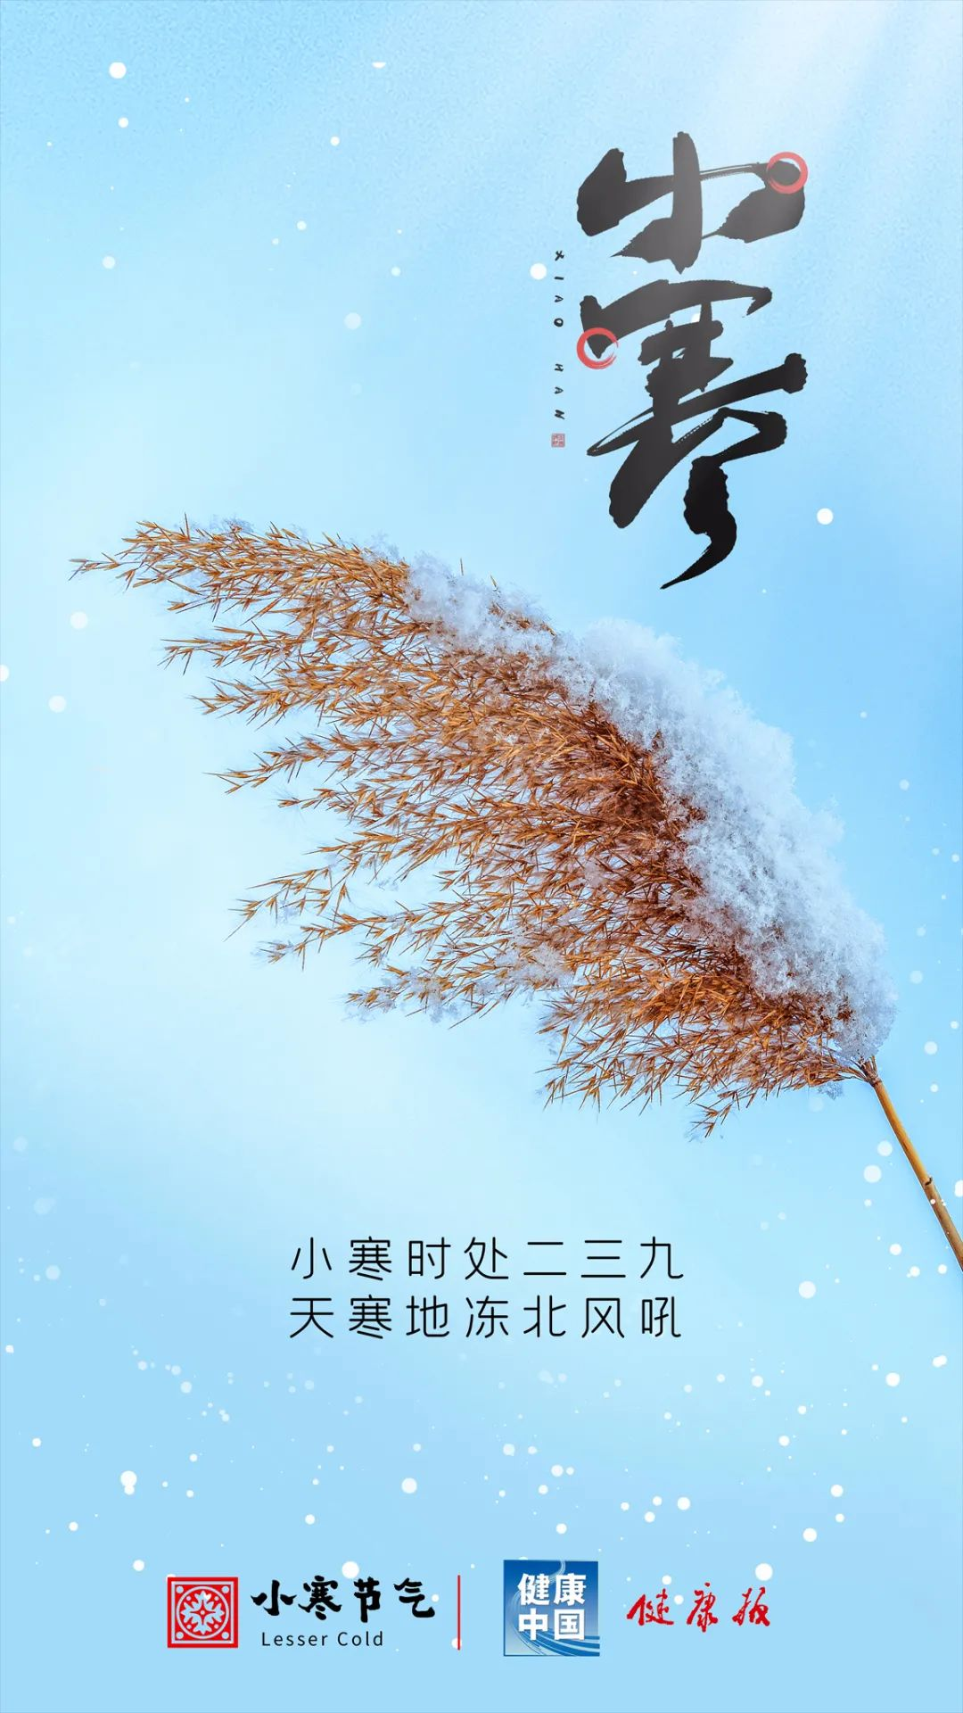

小寒是二十四节气中的第23个节气，也是冬季的第5个节气，标志着开始进入一年中最寒冷的日子。古人认为，冷气积久则寒，寒冷程度未至极点，故称之为“小寒”。

俗话说：“小寒大寒，冻成冰团。”中医认为，寒为阴邪，最寒冷的节气也是阴邪最盛的时期，此时更应该固护体内阳气。
一、早睡晚起，注意保暖
小寒进入了一年中最寒冷的日子，自然界中的阳气处于一种封藏的状态，人也要符合自然的规律，不要扰动阳气，尽量早睡晚起，以待阳光。因为冬属阴，昼短夜长，阳气不足，人容易生病，而早睡晚起的作息生活有利于阳气的潜藏和阴精的积蓄，对人体健康十分有益。
另外，要注意保暖，加强头部、颈部、手脚等易受凉部位的防寒，预防关节痛、颈椎疾病、心脑血管疾病等。可每晚坚持用热水泡脚，建议将红花、当归或鸡血藤等中药材煎成汁后与热水混合泡脚。

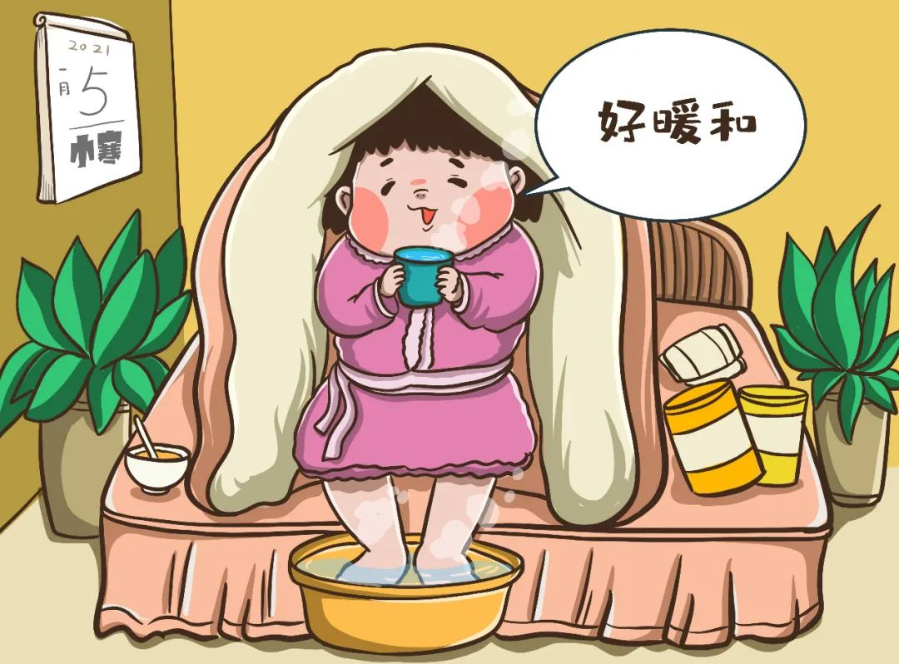

二、适度运动，动静结合
中医认为“动则生阳”，但应注意在日常锻炼中要适度运动，做好保暖，防止汗液的大量流失。建议选择在阳光充足的时间（9点到14点）进行锻炼，以达到增强体质、提高机体免疫力的目的，即所谓“正气存内，邪不可干”。
1.慢跑
慢跑是一个既方便，又对身体有许多益处的运动，可作为一般人群的首选。全身动起来则血脉通畅，既保护心肺功能，又能促进胃肠蠕动，从而降低患感冒等疾病的风险。
注意：运动前要进行充分热身，从低强度慢慢开始。运动后不要立刻休息，慢慢减少运动强度。对于一些体质偏弱或者年龄较大的人来说，可进行室外散步。
2.八段锦
八段锦是中医传统保健功法，至今约有八百年的历史，它“内炼精气神，外练筋骨皮”。整套动作柔和缓慢，圆活连贯，有松有紧，动静相兼，而且可以不受时间、场地和天气的影响。
八段锦可增强体质、调节体内各脏腑经络气血的运行，故为一项行之有效的祛病延年的传统好功法。
注意：初学的人动作还不熟练时，只要配合自然顺畅呼吸就好，不宜刻意呼吸、大呼大吸，尽量不憋气、用腹式呼吸。随着动作打开和熟练，在动作里“找”呼吸，身体更能受用。
三、温补阳气，药膳更佳
民间有“今年冬天进补，明年三春打虎”之说，小寒是冬季进补的好时机，饮食应行“温补”，尤其要重视“补肾防寒”。食物性味宜多温热少寒凉，如栗子、大枣、核桃仁、桂圆、南瓜、生姜、羊肉等。
但需要注意的是，立冬后进补不要冒进，需要给肠胃一个适应的过程，所以要做好“引补”。
什么是“引补”呢？就是先把脾胃功能调好，为大补做好准备，这样就可以避免进补得不耐受，使得进补事半功倍。可吃些健脾开胃的药物，如党参、太子参、炒意苡仁、山药、莲子、砂仁等。
虽然小寒时节是进补的最佳时期，但也不要盲目进补。值得注意的是，进补并非吃大量的滋补品，一定要有的放矢，结合个人体质特点，在中医理论指导下通过饮食、运动等相配合，以实现固护阳气、正确养生目的。



